SEMINARSKI RAD
Tema: Vulkanizam i potresi (seizmizam)

www.maturski.org

SADRŽAJ

- VULKANIZAM (pojam)
  - VULKANI
  - GRAĐA VULKANA
  - MAGMA I LAVA
  - PODJELA VULKANA PO MJESTU IZBIJANJU LAVE
  - PODJELA VULKANA PO VRSTI ERUPCIJE
  - PODJELA VULKANA PO OBLIKU I AKTIVNOSTI
  - POSTVULKANSKE POJAVE
  - VULKANSKE ZONE NA ZEMLJI

- POTRESI ILI SEIZMIZAM(pojam)
2.1 POTRESI
2.2 HIPOCENTAR I EPICENTAR
2.3 PODJELA POTRESA PO NAČINU POSTANKA
2.4 SKALE ZA MJERENJE JAČINE POTRESA

UVOD U VULKANIZAM I POTRESE

Vulkani i potresi su svakodnevnica u zivotu mnogih ljudi. Iako samim pogledom na vulkan sve nam se to cini zanimljivo i lijepo ali ako se zapitamo shvatit cemo da su vulkani i potresi ujedno i velike opasnosti po zivot ljudi ali i ostalih zivih bica. Znamo i da su vulkani i potresi u prahistoriji dovodili do velikih preokreta tokom revolucije covjeka. E pa zapitajmo se sada kolike stvarno mogu biti posljedice, na sta je sve spremna i kolkiko je ogromna Majka priroda. Vulkani koji su sami po sebi tajanstveni i zanimljivi rade isto tako dobar turisticki turizam i turisti kazu da im je to novo iskustvo puno adrenalina i misle da su opasni i lepi a isto tako tajanstveni i ne postojani. Neki vulkani su proslost obiljezili svojim erupcijama pa zbog toga imamo nekoliko vulkanskih godina.Po definiciji vulkan je geoloski oblik najcesce planina, ciji je najistaknutiji oblik vulkanska kupola u obliku grotla,ili kratera.
Potres je endogeni proces do kojeg dolazi uslijed pomicanja tektonskih ploča a posljedica je podrhtavanje Zemljine kore zbog oslobađanja velike količine energije.
E pa zapitajmo se sada kolike stvarno mogu biti posljedice, na sta je sve spremna i koliko je ogromna Majka priroda.

Slika br 0. Vulkanizam i seizmizam
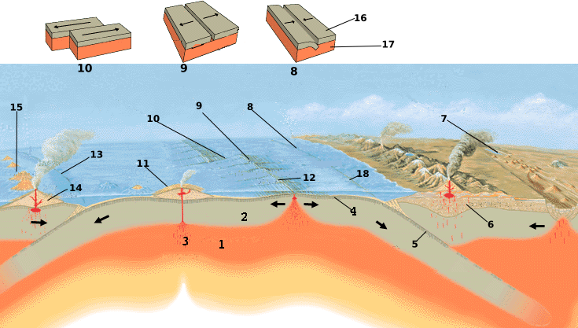

Izvor: http://cafe.mobil.hr
- VULKANIZAM (pojam)

Vulkani nastaju kao posljedica tektonske aktivnosti Zemljine unutrašnjosti. Tektonska aktivnost najizraženija je u graničnim zonama pojedinih tektonskih ploča na mjestima subdukcije(podvlačenja) i spreadinga(razmicanja).Sve procese vezane za izbacivanje krutog, tekućeg i plinovitog užarenog materijala na površinu Zemlje nazivamo VULKANIZAM.
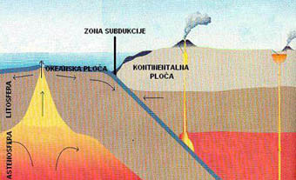
Slika br 1. Nastanak vulkana

Izvor: http://vulkani.website.org/

  - VULKANI

Kada pritisak rastaljenih stijena ispod površine zemlje postane prevelik, starije stijene, obično u pratnji lave i plinova, izlaze kroz pukotinu ili otvor u zemljinoj kori. “Vulkan” je pojam koji opisuje pukotinu i tipičan stožasti oblik planine nastao kao posljedica prelijevanja lave, starijih stijena i vulkanskog pepela kroz milijune godina. Više od 80% materijala od kojeg je građena zemljina kora dolazi iz vulkana. Kroz dugu geološku povijest nebrojeno mnogo vulkanskih erupcija formiralo je morsko dno i neke planine, a ispušni plinovi iz vulkana zaslužni su za formiranje Zemljine atmosfere. Smatra se da pojam “vulkan” dolazi od imena Vulcano koji predstavlja vulkanski otok u Italiji. No ipak, originalno, sam pojam vulkan potječe od imena Vulcan (bog vatre u rimskoj mitologiji). Dio geologije koji proučava vulkane naziva se vulkanologija (eng. vulcanology).

Slika br 2. Vulkan Poás (Costa Rica)
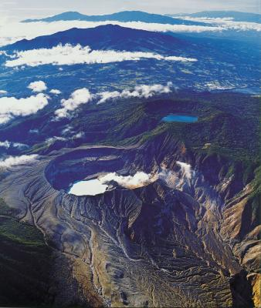

Izvor: http://www.costaricafuntravel.com

  - GRAĐA VULKANA
Otvori na vrhovima vulkana nazivaju se krateri ili grotla. Prečnik otvora je od 500 do 1000 metara.Sav materijal koji se izbacuje iz kratera može se podijeliti :
1.Izlivni materijal
Lava- predstavlja gustu tjestavu masu koja se izliva iz kratera, teče niz strme strane kupe i hlađenjem formira vulkanske - lavine stijene
2.Eksplozivni materajal
Gasovi i para - redovni pratioci vulkanskih erupcija. Od gasova su najčešći sumporvodonik, sumpordioksid, ugljendioksid, metan, vodonik, kiseonik i dr. Kisela lava daje veće količine gasova, bazična znatno manje.
Vulkanska prašina i pepeo - česti pratioci vulkanskih erupcija. Zajedno sa pijeskom predstavljaju najsitnije čestice raspršene lave koje erupcija nosi. Ovaj materijal zajedno sa vodenom parom i gasovima leti visoko iznad vulkana. Njihovim cementovanjem nastaju stijene - tufovi i tufiti.
Plovućac - vulkanski materijal nastao od kisele magme, koja prilikom izbijanja iz vulkana naglo ispušta gasove, na čijem mjestu ostaju šupljine. Sunđerastog je oblika, lak je i može da pliva na vodi.
Vulkanske bombe - komadi lave nalik na krušku, bombu i slične predmete. Izbacivanjem iz kratera raspršeni i raskomadani materijal zadobija različite oblike.
Vulkanske zgure - grudve lave naglo ohlađene poslije izbacivanja iz kratera.

Slika br 3. Građa vulkana
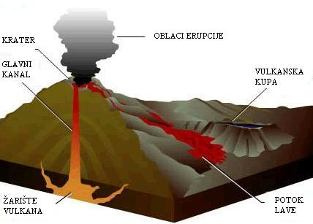

Izvor: http://www.znanje.org.htm

  - MAGMA I LAVA
Rastaljeni material u dubini litosfere naziva se MAGMA, a kada se izlije na Zemljinu površinu LAVA
Magma je rastaljeni stijenski materijal koji se nalazi ispod Zemljine površine (ili površine nekog drugog terestričkog planeta), a vrlo često se nakuplja u magmastkim komorama. Može sadržavati raspršene krute faze (sitni kristali) i volatilni materijal (otopljeni plinovi, većinom H2O i CO2). Po definiciji, sve magmatske stijene nastale su iz magme.Magma je kompleksni visokotemperaturni fluidni materijal. Temperature većine magma kreću se u rasponu od 650°C do 1300°C. Većinom su silikatne taljevine.Sposobna je za prodiranje u susjedna stijenska tijela, isto kao i za izlijevanje na na površinu u obliku lave.Okoliši u kojima nastaje magma te sastav nastale magme, povezani su. Ti okoliši uključuju zone subdukcije, zone kontinentalnog brazdanja (eng. continental rifting), srednjeoceanske hrptove te vruće točke, do kojih su neke interpretirane kao plaštne perjanice (eng. mantle plumes). Sastav magme može evoluirati frakcijskom kristalizacijom, kontaminacijom te miješanjem magma.
Lava je rastaljena stijenska masa izbačena iz vulkana tijekom erupcije. Kada je u početku istisnuta iz otvora, u tekućem je stanju i ima temperaturu od 700°C do 1200°C. Iako je lava poprilično viskozna, s viskoznošću oko 100 000 puta većom od viskoznosti vode, može teći do velikih udaljenosti prije nego se ohladi i skrutne, zahvaljujući svojim tiksotropnim svojstvima i posmičnom stanjivanju.U pogledu hemijskog sastava može biti kisela(sa visokim sadržajem SiO2), prelazna ili neutralna i bazična(sa malo SiO2). Kisele lave su tjestastije i kreću se brzinom od 5 km/čas, dok su bazične lave tečnije i kreću se brzinom od 20-30 km/čas. Poslije izlivanja iz kratera, lava se brzo hladi po površini, pri čemu se obrazuje kora, dok se ispod kore dugo zadržava visoka temperatura. Pri izlivanju i oticanju, lava se nagomilava i stvara različite oblike: slivove, skladove i sl.

Slika br 4. Lava
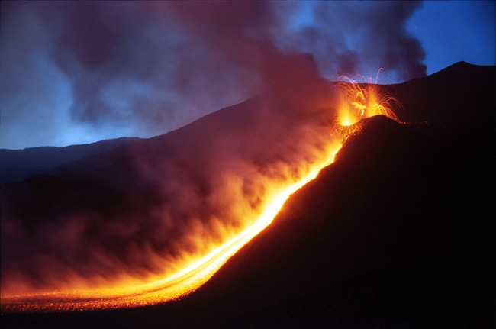

http://bure.blog.hr/

  - PODJELA PO MJESTU IZBIJANJA LAVE

Prema mjestu izbijanja lave vulkani se dijele na:

- Podmorske - koji se javljaju na dnu mora i okeana. Vulkani koji nastaju ispod razine mora ili okeana nemaju izgleda da zadrže svoj oblik duži vremenski period nakon prestanka erupcije, jer ih nagriza slana morska voda, a čunjevi koji izađu iznad razine vode postaju žrtve kretanja valova

Slika br 5. Erupcija podmorskog vulkana Marsili
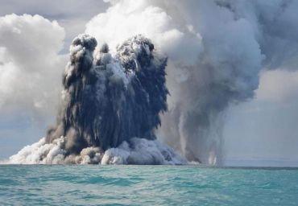

Izvor: http://www.dnevnik.si/

- Kopnene - koji se javljaju na površini kopna

Slika br 6. Najveći kopneni vulkan Kalimandžaro
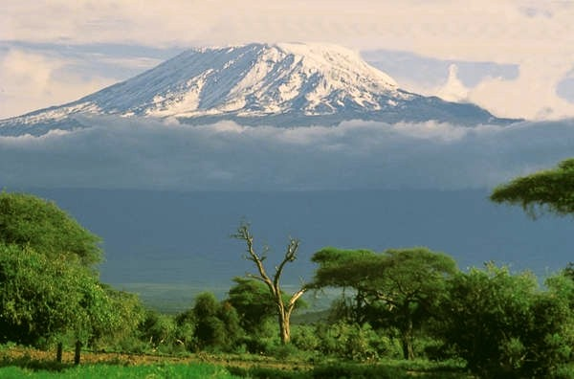

Izvor: http://www.vesti-online.com/
- Priobalne - koji se javljaju duž kopnenih i okeanskih oboda

Slika br 7. Primjer priobalnog vulkana
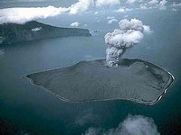

Izvor: http://bure.blog.hr/

1.5 PODJELA VULKANA PO VRSTI ERUPCIJE

Prema vrstama erupcije razlikujemo 7 vrsta vulkana:

- Islandski tip - kada lava lagano ističe iz pukotina

Slika br 8. Primjer islandskog vulkana
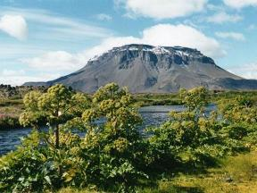

Izvor: http://www.tip.ba/

- Havajski tip - kada se lava lagano izlijeva preko ruba vulkana

Slika br 9. Primjer havajskog vulkana
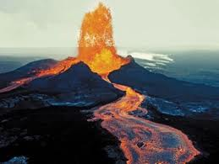

Izvor: http://www.serbianmeteo.com/

- Strombolski tip - male, ali česte erupcije

Slika br 10. Primjer strombolskog vulkana
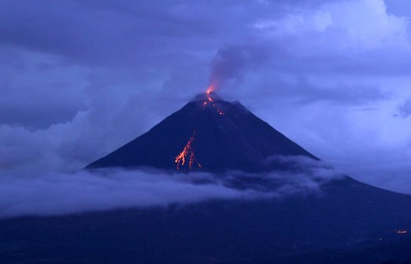

Izvor: http://www.zemljopis.com/

- Vulkanski tip - gusta lava formira kratke tokove

Slika br 11. Primjer vulkanskog vulkana
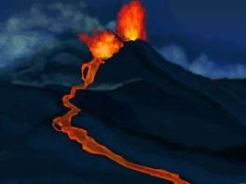

Izvor: http://www.sarajevo-x.com/

- Vezuvski tip - snažne erupcije nakon dugog perioda mirovanja

Slika br 12. Primjer vezuvskog vulkana
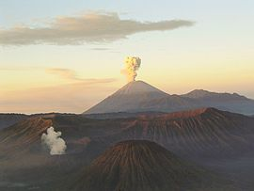

Izvor: http://sr.wikipedia.org

- Krakatau tip - izuzetno jake erupcije

Slika br 13. Primjer krakatau vulkana
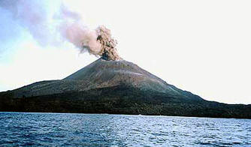

Izvor: http://vulkani.website.org/

- Monte-pelaški tip - burne erupcije popraćene izbacivanjem materijala koji se velikom brzinom kreće niz vulkansku kupu

Slika br 14. Primjer monte-pelaškog vulkana
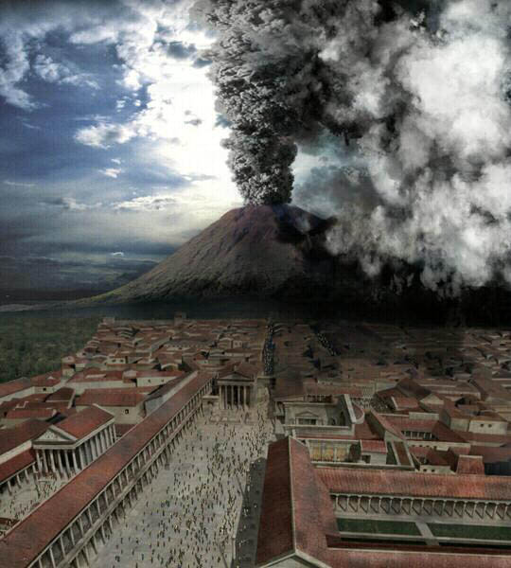

Izvor: http://www.znanje.org/

1.6 PODJELA VULKANA PO PO OBLIKU I AKTIVNOSTI

Prema obliku vulkane djelimo na:

- Štitasti vulkani - obrazuju blage padine nagiba do 15° i izgrađeni su od žitke lave (Havajski otoci).
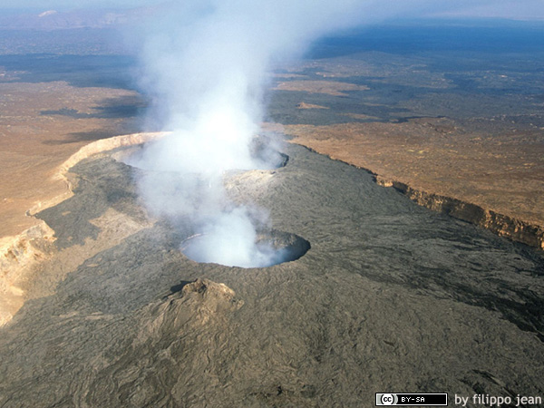

Slika br 15. Primjer Štitastog vulkana Izvor: http://www.vulkanwelt.com/

- Cinder vulkani - su niski, a nagib vulkanske kupe je oko 35° i građeni su od sitnih čestica lave

Slika br 15. Primjer Cinder vulkana
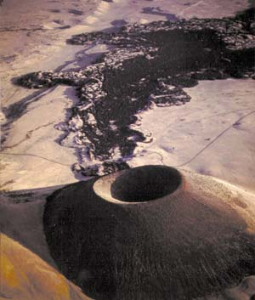

Izvor: http://geopubs.wr.usgs.gov/

- Stratovulkani – nastaju pri izlijevanj

Slika br 16. Primjer Cinder vulkana
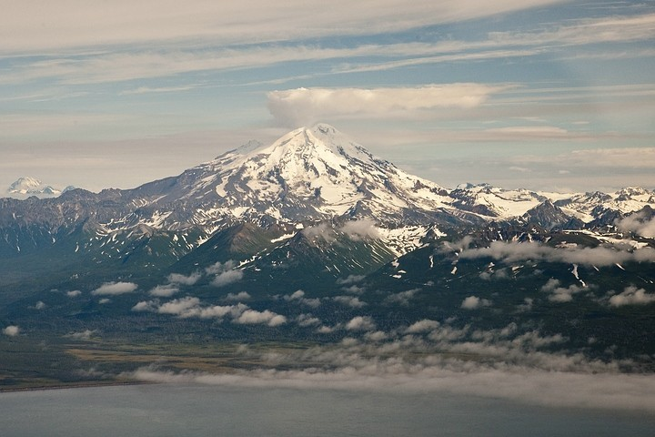

Izvor: http://www.heidrich-foto.de/

Podjela vulkana po aktivnosti:
- Aktivni – koji danas rade
- Pritajeni - koji su u privremenom mirovanju
- Ugasli - koji su radili u pretpovijesnom vremenu Zemlje

Slika br 17. Aktivan vulkan
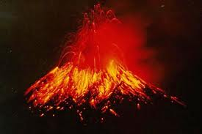

Izvor: http://www.blog.hr/
1.7 POSTVULKANSKE POJAVE
To su pojave koje označavaju završnu fazu vulkanske aktivnosti u jednoj oblasti. Među njima treba izdvojiti:
Fumarole - mjesta gdje na površinu Zemlje izbijaju pare i gasovi, kao znak prisustva vulkanskih ognjišta u nižim dijelovima, odakle i dolaze. U zavisnosti od hemijskog sastava gasova, dijele se na:
- Solfatare su mjesta na kojima iz pukotina izbijaju uglavnom sumporna jedinjenja (H2S i SO2). Oko otvora se nagomilava sumpor. Poznate su solfatare u reonu Flegrejskih polja u Italiji.
- Mofete su mjesta gdje iz pukotina izbija uglavnom hladnija ugljena kiselina, čija je temperatura niža od 100 ºC. Ako ugljena kiselina nije slobodna, već je rastvorena u običnoj ili mineralnoj vodi, javljaju se kiseljaci. Poznata je mofeta Pseća pećina u okolini Napulja.
Sufioni - mjesta gdje izbijaju vodena para udružena sa metanom, ugljenom i sumpornom kiselinom. Od drugih postvulkanskih, gasnih pojava se razlikuju po tome što gasove izbacuju visoko, gdje se oni kondenzuju i vraćaju u omanji basen najčešće kružnog izgleda. U ovim basenima se izdvaja borna kiselina pogodna za eksploataciju. Temperatura sufiona kreće se od 100 do 175 ºC.
Termalni izvori - izvori koji imaju temperaturu višu od srednje godišnje temperature vazduha određenog mjesta. Voda termalnih izvora može biti juvenilnog porijekla (nova ili mlada voda - nastala kondenzacijom iz magme) ili vodoznog (od atmosferske vode koja je dospijela na dubinu, zagrijala se i vratila na površinu). Sve te vode obično su bogate mineralnim materijama, pa se koriste kao lječilišta – banje.
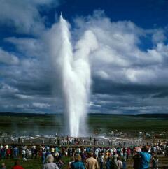
Gejziri - poseban tip vrelih izvora, koji periodski izbacuju mlazeve vrele vode i pare. Javljaju se u oblastima gdje je vulkanska aktivnost prestala, ali i u susjedstvu aktivnih vulkana. Najpoznatiji su gejziri na Islandu, Jeloustonskom nacionalnom parku u SAD (100 gejzira i 3.400 termalnih izvora, na površini od oko 8.000 km²), Novom Zelandu i Kamčatki.
Slika br 18. Erupcija gejzira Izvor: http://www.znanje.org
1.8 VULKANSKE ZONE NA ZEMLJI
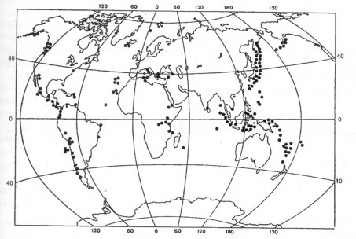
Vulkani se rijetko javljaju usamljeni; češće su grupisani. Nalaze se na kopnu i pod morem. Ukupan broj aktivnih vulkana iznosi 624. Još je veći broj ugašenih vulkana.Posmatrajući geografski raspored današnjih živih vulkana pada u oči da su oni skoncentrisani duž dugih trasa u nizovima pravolinijskog i lučnog prostiranja, a ponajviše duž obale Tihog okeana, koji je poznat kao "Vatreni pojas Pacifika". Takođe, raspored vulkana pokazuje da su vezani za zone intenzivnih novijih tektonskih pokreta.

Slika br 19. Geo. Ramzmjestaj aktivnih vulkana na zemlji
Izvor: http://www.znanje.org/

Svi vulkani su skoncentrisani u sljedećim oblastima:
1. U okviru Tihog okeana, gdje se nalazi preko 65% svih aktivnih vulkana na zemljinoj površini. Samo duž obala okeana nalazi se preko 320 vulkana.
2. U oblasti Atlantskog okeana, gdje je pravcem sjever-jug, duž srednjeokeanskog grebena raspoređeno oko 70 aktivnih vulkana.
3. U oblasti Sredozemnog mora i Alpsko-himalajskog planinskog vijenca - od zapadne Evrope, sve do istočnih krajeva Azije, gdje se povezuju sa vulkanima Pacifika. I ovde je poznato više desetina aktivnih vulkana: samo u Sredozemlju je oko 17 vulkana, i to 10 na kopnu i 7 podvodnih.
4. U oblasti Indijskog okeana, gdje se manji broj vulkana pretežno nalazi na ostrvima bliže Africi.
5. Na istočnoj strani Afrike, gdje je manji broj aktivnih vulkana i nešto veći broj ugašenih ili privremeno ugašenih vulkana vezan za veliki afrički rov.
2. POTRESI ILI SEIZMIZAM
Potresima ili zemljotresima nazivamo iznenada kratkotrajna podrhtavanja tla koja nastaju uslijed oslobađanja energije u litosferu.
Slika br.20 Mehanizam nastanka potresa
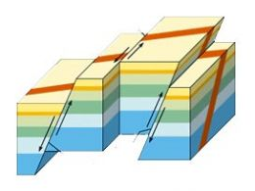

Izvor: http://www. geologija.org

2.1 POTRESI
Zemljotres ili potres (trus) nastaje usled pomeranja tektonskih ploča kretanja Zemljine kore ili pojave udara, a posledica je podrhtavanje Zemljine kore zbog oslobađanja velike energije. Nasuprot rasprostranjenom uverenju da su to retke pojave, oni se dešavaju vrlo često, ali njihov najveći broj je slabog intenziteta i javlja se na relativno malim poršinama kopnenih prostora ili okeanskog dna.Na zemljinoj površini, zemljotresi se mogu manifestovati kao drmanje ili dislociranje tla. Ponekada, mogu izazivati pojavu cunamija, razornog morskog talasa. Do zemljotresa dolazi usled zaglavljivanja tektonskih ploča pri čemu dolazi do naprezanja stenske mase i onog trenutka kada naprezanje postane toliko da ga stene ne mogu izdržati dolazi do lomljenja i klizanja duž raseda.Zemljotresi mogu nastati prirodno ili kao rezultat ljudske aktivnosti. Manji zemljotresi mogu takođe biti izazvani vulkanskom aktivnošću, klizanjem tla, eksplozijama i nuklearnim testovima. U najširem značenju reč zemljotres se koristi da opiše bilo koji seizmični događaj - bilo da je u pitanju prirodni fenomen ili događaj izazvan od strane ljudi — a koji generiše seizmičke talase.
2.2 HIPOCENTAR I EPICENTAR
Hipocentar je naziv za mjesto nastanka potresa u Zemljinoj unutrašnjosti. Također, isti se naziv koristi i za centar eksplozije nuklearne bombe.Hipocentar u značenju potresa, se nalazi ispod epicentra. Epicentar je mjesto na Zemljinoj površini na kojem se potres najjače osjeti, i gdje napravi najveću štetu.Hipocentar se po dubini može svrstati u 3 kategorije: plitki, srednji i duboki. Plitki su oni do dubine od 70 km ispod površine Zemlje, najčešće u zonama razmicaja litosfernih ploča. Hipocentri srednje dubine su oni između 70 i 300 km ispod površine. Duboki hipocentri se nalaze na dubinama između 300 km i 730 km ispod površine Zemlje, a to su najčešće hipocentri u zonama subdukcije.
Epicentar (grčka riječ za sjedište iznad), je mjesto neposredno iznad hipocentra ili žarišta zemljotresa. Te dvije tačke predstavljaju stalne tačke u kojima se rastojanje između neke tačke u odnosu na hipocentar naziva "hipocentralno rastojanje", a u odnosu na epicentar – "epicentralno rastojanje". Hipocentralno rastojanje između epicentra i hipocentra se naziva dubina "žarišta". Sva ta rastojanja se iskazuju u kilometrima odnosno stepenima i minutima geografske širine i dužine. Sa tim odrednicama se utvrđuju prostorni položaji žarišta na površini zemlje na kojima se ispoljilo dejstvo zemljotresa.

2.3 PODJELA POTRESA PO NAČINU
POSTANKA
Prema načinu postanka potresi mogu biti:
- Urušni potresi (3%) - nastaju urušavanjem stropova pod zemnim šupljinama. Male su snage I plitkog hipocentra koji se nalazi na dubini od samo nekoliko km.
- Vulkanski potresi (7%) - uzrokuju kretanje magme iz Zemljine unutrašnjosti. Javljaju se lokalno I izazivaju potrese srednje jačine.
- Tektonski potresi (90%) - nastaju pomicanjem Zemljine kore duž rasjeda I imaju najveću razornu moć s vrlo teškim posljedicama.

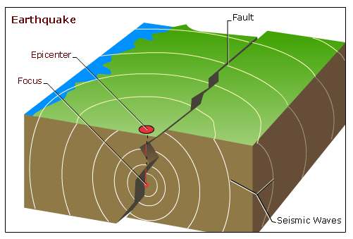
Slika br. 21 Tektonski potres

Izvor: http://upoverenju.blogspot.com/

2.4 SKALE ZA MJERENJE JAČINE
POTRESA
Merkalijeva ljestvica
Učinak potresa iskazuje se pomoću Mercalli-Cancani-Siebergove (MCS) ljestvice, koja ima 12 stupnjeva. Prvi stupanj: slabi potresi koje registrira samo seizmograf (sprava za mjerenje i bilježenje podrhtavanja Zemljine kore); drugi stupanj: lagani potresi koji se osjete samo na višim katovima kuća; treći stupanj: potresi koji se osjete kao prolaz teških vozila ulicom; četvrti stupanj: umjereni potresi koji se osjete u zgradama, ali ne i na otvorenom prostoru; peti stupanj: jaki potresi koji se osjete i u zgradama i na otvorenom prostoru; česti stupanj: jaki potresi koji štećuju slabije zgrade; sedmi stupanj: vrlo jaki potresi koji uzrokuju veće štete na zgradama; osmi stupanj: potresi koji oštećuju oko 25% zgrada, stvaraju pukotine u tlu i izazivaju klizanje terena; deveti stupanj: razorni potresi koji oštećuju 75% zgrada, ali sa još jačim razornim učinkom nego kao kod devetog stupnja; jedanaesti stupanj: katastrofalni potresi koji razaraju sve zgrade do temelja, stvaraju široke pukotine u tlu, uzrokuju urušavanja, klizanja terena i dr.; dvanaesti stupanj: katastrofalno potresi koji uništavaju sve do temelj.
Seizmograf - Seizmometri su uređaji koji mjere pomicanje tla, uključujući seizmičke valove uzrokovane potresima, nuklearnim eksplozijama i drugim seizmičkim izvorima. Bilježenje seizmičkih valova omogućava seizmolozima da naprave prikaz unutrašnjosti Zemlje, odnosno lociraju i odrede efekte tih seizmičkih izvora.Osim izraza seizmometar se koristi i seizmograf, iako ponekad više za starije uređaje u kojima su bilježenje i mjerenje seizmičkih valova vršili različiti mehanizmi.Seizmometri i seizmografi se razlikuju od seizmoskopa koji je uređaj koji jedino bilježi da je do došlo do seizmičkog vala, ne odajući podatke o njegovoj lokaciji i dimenzijama.
Slika br. 22 Seizmograf
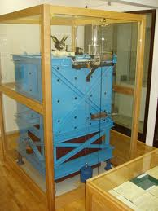

Izvor: www. gfz.hr

Rihterova skala
Nosi ime po njenom tvorcu Charles F. Richter-u (1934), i kategoriše zemljotrese na osnovu oslobođene energije u (magnitude). To je u osnovi logaritamska skala sa osnovom 10. Radi lakšeg shvatanja, obično se uz stepene ove skale vezuju i ekvivalenti oslobođene energije prilikom eksplozija. Rihterova skala nema gornju granicu, ali pošto još nije zabeležen zemljotres jačine 10, rihterova skala se obično predstavlja do devetog stepena. Zbog svoje prirode, ova skala kod veoma slabih zemljotresa može imati i negativne vrednosti.

www.maturski.org

Greta Županić, udžbenik za 1. Razred gimnazije, Sarajevo, 2003.g., str.73. http://www.znanje.org.htm
http://www.znanje.org.htm
http://www.znanje.org.htm http://vulkani.website.org
http://www.znanje.org.htm
Greta Županić, udžbenik za 1. Razred gimnazije, Sarajevo, 2003.g., str.73.
Greta Županić, udžbenik za 1. Razred gimnazije, Sarajevo, 2003.g., str.73. 6 Greta Županić, udžbenik za 1. Razred gimnazije, Sarajevo, 2003.g., str.73.
Greta Županić, udžbenik za 1. Razred gimnazije, Sarajevo, 2003.g., str.73.
Greta Županić, udžbenik za 1. Razred gimnazije, Sarajevo, 2003.g., str.74
http://www.znanje.org.htm
http://www.znanje.org/
http://sh.wikipedia.org
http://bs.wikipedia.org
Greta Županić, udžbenik za 1. Razred gimnazije, Sarajevo, 2003.g., str.75 http://vijesti.gorila.hr
http://vijesti.gorila.hr

